 | INOVASI PUJACI (PUDING JAGUNG CIJERUK) DESA CIJERUK KECAMATAN CIJERUK
 |  | No dokumen | : 440-SOP-VII-2022
 |  | No Revisi | : 00
 |  | Tanggal Terbit | : Agustus 2022
 |  | Halaman | : 1/4
Desa Cijeruk |  |  |  | 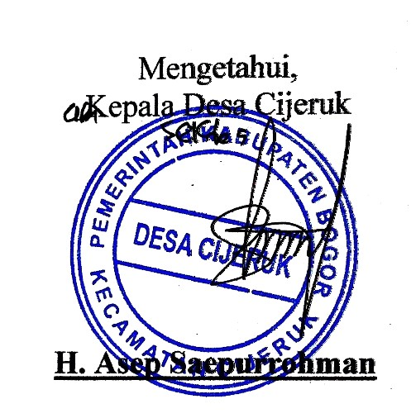
Pengertian | PUJACI (Puding Jagung Cijeruk) merupakan snack/camilan yang terbuat dari Jagung dan bahan-bahan pilihan yang terdiri dari agar-agar plain, gula putih, keju dan susu kental manis. Produk inovasi ini merupakan hasil produksi masyarakat Desa Cijeruk, Kecamatan Cijeruk, Kabupaten Bogor. PUJACI (Puding Jagung Cijeruk) yang diproduksi memiliki rasa manis dan perpaduan susu dan jagung itu sendiri jadi ciri khas. Adapun pengemasannya di kemas dalam kemasan thinwall. PUJACI (Puding Jagung Cijeruk) yang dibuat untuk kebutuhan subsisten sehari-hari diproduksi menjadi PUJACI (Puding Jagung Cijeruk) sebagai usaha ekonomi produktif untuk meningkatkan pendapatan dan kesejahteraan bagi masyarakat desa.
Tujuan | Tujuan denngan adanya produk inovasi bagi masyarakat desa, yaitu:  - Memperkenalkan hasil olahan Jagung agar dikenal oleh masyarakat luas.  - Meningkatkan kesejahteraan masyarakat Desa Cijeruk.  - Berguna untuk memberikan makanan sehat bagi masyarakat secara luas.
Kebijakan | Kebijakann Bupati Bogor tentang inovasi daerah dan inovasi desa. Khusus inovasi desa, Bupati Bogor mencanangkan Satu Desa Satu Inovasi (One Village One Innovation)
Referensi | - Undang-undang Nomor 23 Tahun 2014 tentang Pemerintah Daerah  - Peraturan Bupati Bogor Nomor 116 Tahun 2020 tentang Inovasi Daerah  - Peraturan Pemerintah Republik Indonesia Nomor 47 Tahun 2014 tentang Pelaksanaan Peraturan Undang- Undang Nomor 6 Tahun 2014 tentang Desa  - Peraturan Bersama Kementrian Riset dan Teknologi dan Kementrian dalam Negeri Republik Indonesia Nomor 3 Tahun 2012 dan Nomor 36 Tahun 2012 tentang Penguatan Sistem Inovasi Daerah  - Keputusan Menteri Desa, Pembangunan Daerah Tertinggal dan Transmigrasi Republik Indonesia Nomor 4 Tahun 2019 tentang Pedoman Umum Program Inovasi Des  - Peraturan Daerah Kabupaten Bogor Nomor 3 Tahun 2019 tentang Rencana Pembangunan Jangka Menengah Daerah Kabupaten Bogor Tahun 2018-2023
Prosedur/ Langkah- langkah | Prosedur kerja, meliputi:  - Masyarakat Desa Cijeruk yang mempraktikkan inovasi dan memproduksi PUJACI (Puding Jagung Cijeruk).  - PELAKU UMKM, yang menggerakan masyarakat Desa Ciasihan untuk mempromosikan, memasarkan dan menjual produk PUJACI (Puding Jagung Cijeruk) melalui media sosial.  Standard Operating Procedure (SOP) dalam Pembuatan Inovasi PUJACI (Puding Jagung Cijeruk) Desa Cijeruk  - Persiapan Bahan:  - Menyiapkan bahan-bahan yang diperlukan, seperti jagung segar, susu, gula, bahan pengental alami (misalnya agar-agar atau maizena), dan bahan tambahan lain sesuai resep yang telah ditentukan. (5 menit)  - Memilih Jagung segar, dibersihkan, dan dipisahkan dari tongkolnya. (5 menit)  - Pengolahan Jagung:  - Merebus jagung dalam air mendidih hingga lunak dan memastikan jagung matang sempurna. (5 menit)  - Setelah matang, mendinginkan jagung rebus dan meniriskan airnya. (5 menit)  - Memisahkan butiran jagung dari tongkolnya dengan menggunakan pisau atau alat khusus, serta memastikan butirannya keluar secara utuh. (5 menit)  - Penghalusan Jagung:  - Memasukkan butiran jagung yang telah dipisahkan ke dalam blender atau penghancur makanan. (5 menit)  - Memastikan Blender atau penghancur makanan harus bersih dan kering. (5 menit)  - memproses jagung hingga menjadi puree yang halus dan tidak ada gumpalan. (5 menit)  - Persiapan Adonan:  - Menyiapkkan panci, kemudiain mencampurkan susu, gula, dan bahan pengental alami sesuai dengan proporsi yang ditentukan dalam resep. (5 menit)  - Memanaskan adonan di atas kompor dengan api kecil hingga gula larut dan bahan pengental tercampur merata. (5 menit)  - Penambahan Jagung:  - Setelah adonan mulai mendidih, menambahkan puree jagung yang telah dihaluskan ke dalam panci. (5 menit)  - Mengaduk rata dan memastikan tidak ada gumpalan dalam adonan. (5 menit)  - Pemasakan Adonan:  - Memasak adonan dengan api kecil sambil terus diaduk agar tidak menggumpal dan tidak lengket pada dasar panci. (5 menit)  - Melanjutkan memasak hingga adonan mengental dan mencapai konsistensi yang diinginkan. (5 menit)  - Penyajian dan Penyimpanan:  - Setelah adonan mencapai konsistensi yang tepat, menuangkan adonan PUJACI (Puding Jagung Cijeruk) ke dalam cetakan atau wadah sesuai keinginan. (5 menit)  - Diamkan PUJACI (Puding Jagung Cijeruk) agar mendingin pada suhu ruangan terlebih dahulu, kemudian simpan di lemari pendingin untuk membuatnya lebih dingin dan mengental. (5 menit)  - PUJACI (Puding Jagung Cijeruk) siap disajikan dengan garnish atau hiasan sesuai selera. (5 menit)  - Pembersihan dan Perawatan:  - Membersihkan alat-alat yang digunakan dengan air bersih dan sabun setelah digunakan. (5 menit)  - Memastikan panci, blender, dan peralatan lainnya benar-benar bersih dan bebas dari sisa-sisa adonan sebelum digunakan kembali. (5 menit)  Dengan mengikuti SOP ini, diharapkan pembuatan inovasi PUJACI (Puding Jagung Cijeruk) di Desa Cijeruk dapat dilakukan dengan konsistensi dan hasil yang memuaskan. Penting untuk memperhatikan kebersihan dan kualitas bahan yang digunakan guna menghasilkan produk yang berkualitas.
Diagram Alir | Alur Penerapan dan Pengembangan Inovasi PUJACI (Puding Jagung Cijeruk) yaitu sebagai berikut:  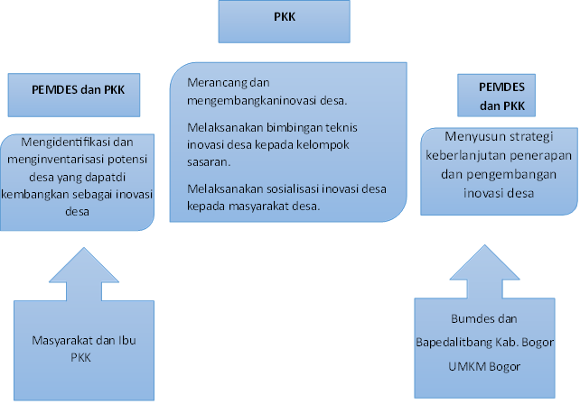
Unit Terkait | Badan Perencanaan Pembangunan Penelitian dan Pengembangan Daerah Kabupaten Bogor

